调研技术报告

1. 管道机器人的简介和历史

为了克服人工检测管道的种种不便和高昂的成本，管道机器人应运而生。管道机器人主要有如下几个特点：1.可沿管道内部或外部自动行走；2.携带相应的传感器或操作装置，或兼而有之；3. 能够在遥控或自动控制下，完成相应指令，进行管道作业。

管道机器人相比人工检测，优势明显：1.运动快速稳定，可深入人工检测不可及的部位；2.操纵灵活，能够应对多种情况；3.判断准确，可搭载多种传感器，敏锐程度和准确性远远超过人类，大大降低错误率；4.成本低廉，节省人力成本，加快产业升级。

管道机器人优势巨大，逐渐成为一个新兴的研究热点。1978年，法国人J. Vrèrtut 第一个提出轮式管道机器人的行走结构模型，从此该领域开始迅猛发展。日本与美国相继研究出了微型管道机器人（1993）和长距离管道机器人（2001）。中国的管道机器人产业起步较晚。但上海交通大学研发了小口径管道内蠕动式移动机构，上海大学利用石油管道的石油高压研制成在役石油管道检测机器人，都为我国相关产业的发展迈出了坚实的第一步，创造了广阔的发展前景。

管道机器人经过几十年的发展，功能越发丰富和强大，但是传统方式制作的管道机器人面对垂直管道、弯曲管道、分叉管道、动态半径和极微小管道等复杂情况时还是力不从心，仍有很大的研究空间。本项目就试图对其中的一个或几个方面给出自己的解决方案。

1. 管道机器人技术路线
   1. 轮式（履带式）管道机器人

轮式机器人发展较早，结构简单。目前市面上绝大部分管道检测机器人，包括运用于市政方面的管道检测机器人，都属于此种类型。图1展示了日本大阪燃气株式会社研制的磁吸式管道机器人。

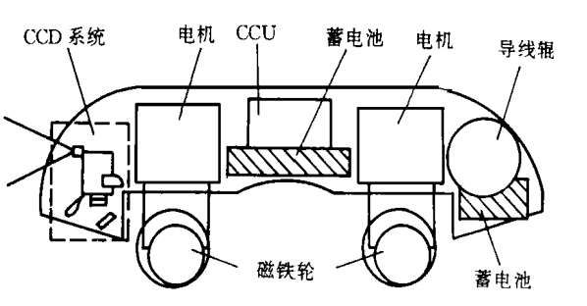

图1 内置磁铁吸附的煤气管道机器人

轮式机器人移动速度快，可以承载较为多样的传感器和检测设备。图1中机器人在管道中的行走速度可达5m/min。除了燃气管道等工业用管道之外，轮式机器人在市政工程中也有广泛的应用。图2展示了英国PEARPOINT公司制造的，用于自来水管道检测的轮式机器人。该机器人的检测移动速度进一步提升，最高可达15m/min。

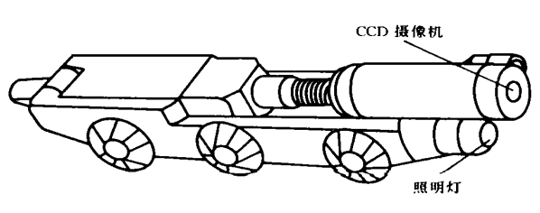

图2 用于自来水管道检测的轮式机器人

由于天生的结构限制，如图2一类的轮式管道机器人在大部分情况下只能沿直线行进。在最好情况下，图1一类长度较短的管道机器人可以通过较为平缓的弯道行进。东京理科大学曾经开发出一款可以通过近似直角的轮式管道机器人，但进行速度只能达到0.48m/min。

综上，轮式机器人受到的最大限制来源于驱动轮与牵引力，灵活性的平衡难以掌握。同时，载物重量，驱动电机功率也必须纳入考量范围。

* 1. 蠕动式管道机器人

蠕动式管道机器人在行进方式上较多参考了蚯蚓等昆虫的生理结构，采用支撑脚与运动躯干交替行进的驱动方式。此种运行方式极大地减小了机器人运行时的阻力，大大提升了机器人的驱动能力。对于在细小管道内，乃至生物体内工作的微型机器人而言，蠕动式以极小的功率产生数倍于自身的驱动力，运用十分广泛。但是，蠕动式机器人运行速度极其缓慢，并且运动为间歇性行进，对于传感器要求较高。该机器人在大型工业领域较少见到实际应用

* 1. 螺旋推进式管道机器人

螺旋推进式机器人运动分为两个部分，静止部分和推进的旋转部分。螺旋推进式机器人驱动力大，运动十分稳定，并且精度高。但是由于螺旋式机构只能沿轴线前进，不具备主动转向功能，因此翻越障碍的能力极差。

* 1. 爬行（腿脚）式管道机器人

爬行式管道机器人拥有极佳的障碍越过能力，可以灵活地实现转向和运动控制。西门子公司和国内外许多研究机构都开发出了四足乃至六足的管道爬行机器人，并在小规模内实现了工业运用。然而，相对于其他机器人形态而言，爬行式机器人组成十分复杂，价格昂贵，难以实现大规模铺开应用。

* 1. 利用流体压力自驱动机器人

早在上世纪50年代即有人提出使用无动力机器人执行管道任务的设想。早期研制的PIG管道清理设备即属于此类范畴。然而此种机器人自身没有驱动装置，在流体推动时，速度和目标区域均难以控制，不适宜进行相关活动。

* 1. 利用外界机构驱动机器人

1. 我们的设想与创新

在前人设想的基础上，我们希望提出全新的管道机器人实现方式，具有以下特点：

* 1. 具有较强的驱动力，可以在平直，有一定坡度的管道内移动
  2. 具有一定的灵活性，能通过较大的弯角
  3. 运动稳定，连贯，不会产生多余抖动与顿挫
  4. 结构较为简单，能够完整实现

据此，我们提出了“管道支撑”式机器人的设想。我们的机器人应当包括两个部分，驱动部件，和探头转向部件。驱动部位由数个径向可伸缩的轮式运动机构支撑到管壁上，依托摩擦力支撑住机器本体并向前运动。转向部件的大体结构与驱动部件类似，采取万向节与驱动部位连接以实现顺着管道的自由转动。

1. 可行性分析